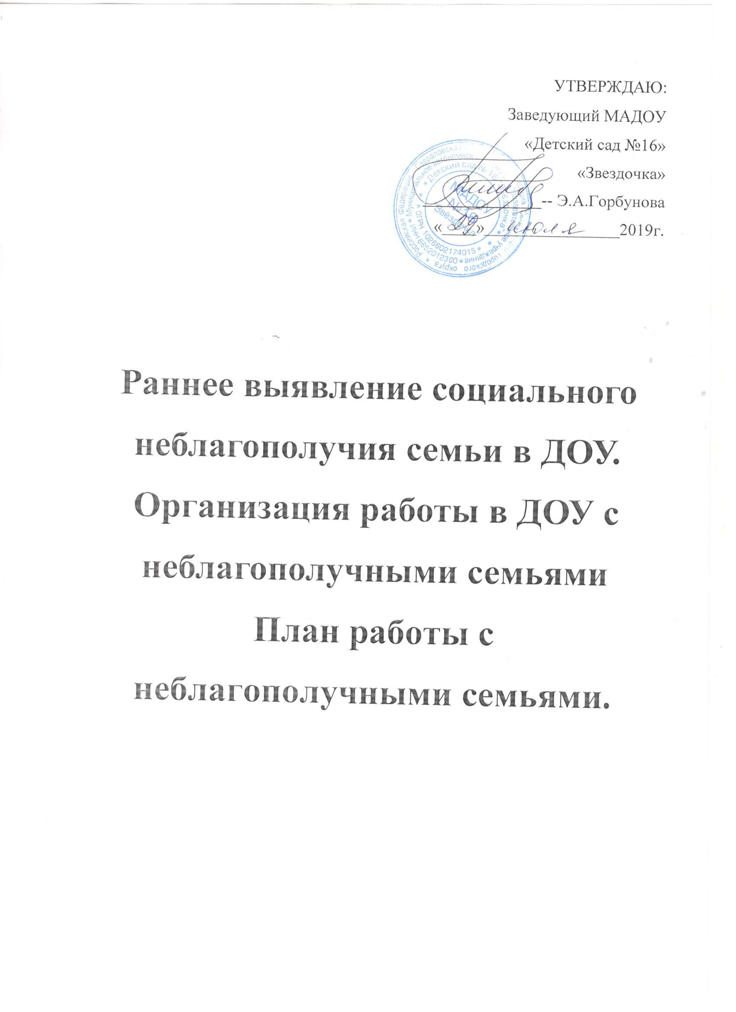

Раннее выявление социального неблагополучия семьи в ДОУ. Организация работы в ДОУ с неблагополучными семьями
Раннее выявление социально неблагополучных семей является одной из важнейших форм первичной профилактики безнадзорности и правонарушений несовершеннолетних.
Сложное положение в семье влияет на детей отрицательно: повышается тревожность, занижается самооценка, проявляется агрессия. У детей из неблагополучных семей отсутствуют адекватные представления о себе и окружающем мире.
Нормативно-правовая база
- Конвенция о правах ребенка 20.11.1989 года
- Конституция РФ 12.12.2013 года
- Гражданский кодекс
- Семейный кодекс РФ
- Федеральный закон РФ от 24.06.1999 № 120-ФЗ «Об основах профилактики безнадзорности и правонарушений несовершеннолетних»
- Федеральный закон РФ от 24.07.1998 № 124-ФЗ «Об основных гарантиях прав ребенка в РФ»
- Закон РФ «Об образовании» (29 декабря 2012 года № 273 – ФЗ)
- Федеральный закон от 21 декабря 1996 года № 159-ФЗ «О дополнительных гарантиях по социальной поддержке детей-сирот и детей, оставшихся без попечения родителей».
- Кодекс РФ об административных правонарушениях от 24.06.1999 № 195-ФЗ (с изменениями и дополнениями).
Цель работы по раннему выявлению семей:
*защита интересов и законных прав ребенка (воспитанника ДОУ); предупреждение безнадзорности, беспризорности, правонарушений и антиобщественных действий несовершеннолетних, не допустить семьи до социально опасного положения.
Основные задачи по выявлению и учету семейного неблагополучия:
*выявление и устранение причин и условий, приводящих к нарушению прав и законных интересов несовершеннолетних;
*оказание социально - психолого - педагогической помощи несовершеннолетним;
*проведение комплексной профилактической работы по социальной реабилитации семей, требующих поддержки.
В семье дети получают первый жизненный опыт, поэтому очень важно, в какой семье воспитывается ребенок: в благополучной или неблагополучной.
Определить семейное неблагополучие позволяет наличие следующих факторов социального риска в семье:
*социально-экономические (низкий материальный уровень жизни, нерегулярные доходы, плохие жилищные условия, сверхвысокие доходы также являются фактором риска);
*медико-социальные (инвалидность или хронические заболевания членов семьи, вредные условия работы родителей - особенно матери, пренебрежение санитарно- гигиеническими нормами);
*социально-демографические (неполная, многодетная семья, семьи с повторными браками и сводными детьми, семьи с несовершеннолетними и престарелыми родителями);
*социально-психологические (семьи с эмоционально-конфликтными отношениями супругов, родителей и детей, деформированными ценностными ориентациями);
* психолого-педагогические (семьи с низким общеобразовательным уровнем, педагогически некомпетентные родители;
*криминальные (алкоголизм, наркомания, аморальный образ жизни, семейное насилие, наличие судимых членов семьи, разделяющих традиций и нормы преступной субкультуры).
Наличие того или иного фактора социального риска не означает обязательно возникновения социального неблагополучия, но указывает на большую степень его вероятности, которая возрастает по мере увеличения числа факторов социального риска семьи (например, семья неполная, многодетная, малообеспеченная.
Механизм выявления неблагополучных семей:
Выявление неблагополучия в семьях воспитанников ДОУ связано с выявлением факторов социального риска. Ежегодно в начале учебного года создается банк данных детей, посещающих ДОУ. Воспитатели заполняют карты воспитанников, составляется социальный паспорт семьи и ДОУ. Выявляются социально-бытовые условия проживания семей и воспитанников, состав семьи, образовательный уровень родителей, их возраст и профессия. Эти данные позволяют спрогнозировать стратегию взаимодействия с семьей. С семьями воспитанников используются такие формы, как наблюдение, беседа, анкетирование, психологическая и социальная диагностика, посещение семей с целью выявления семейного неблагополучия.
Основной информацией обладает воспитатель в группе, который ежедневно работает с детьми по внешнему виду ребенка и по его поведению выявляет признаки неблагополучия. К характерным признакам внешнего вида и поведения ребенка, воспитывающегося в ситуации пренебрежения родителями своих обязанностей, можно отнести:
*утомленный, сонный вид
*санитарно-гигиеническая запущенность
*склонность к обморокам, головокружению вследствие постоянного недоедания
*неумеренный аппетит
*задержка роста, отставание в речевом, психо - моторном развитии
*привлечение внимания любым способом, «прилипчивость» ребенка
*чрезмерная потребность в ласке
*проявление агрессии и импульсивности, которые сменяются апатией и подавленным состоянием
*проблемы во взаимоотношениях со сверстниками
*трудности в обучении.
Так же необходимо обратить внимание на признаки неблагополучия в семье:
*ребенок не ухожен, неопрятный, нет запасного белья, одет не по сезону и не по погоде, неполадки в одежде и обуви: рваная, грязная, без пуговиц, не по размеру. На замечания воспитателей по поводу внешнего вида родители не реагируют.
*родители злоупотребляют алкоголем, приходят в детский сад в нетрезвом виде.
*ребенок приходит из дому со следами побоев, и родители не могут объяснить происхождение синяков и ссадин.
*родители неоднократно «забывали» забрать ребенка из детского сада.
*родители нигде не работают, не состоят на учете по безработице и не имеют постоянного источника дохода.
*ребенок постоянно проживает у бабушки, родители в детском саду не появляются.
*при посещении семьи выясняется, что условия жизни ребенка не отвечают санитарным нормам, у ребенка нет игрушек и материалов для занятий.
*характер взаимоотношений в семье наносит вред психическому здоровью ребенка: скандалы, драки, пьяные компании, аморальный образ жизни родителей.
При выявлении признаков неблагополучия воспитатели обращаются к заведующему, инспектору по охране прав детства и к методисту ДОУ, с просьбой поставить семью на учет с указанием причин неблагополучия.
Различают три степени неблагополучия семьи: раннее неблагополучие (группа риска, трудная жизненная ситуация и социально опасное положение.
Понятие семьи группы риска: «раннее неблагополучие» - это категория семей, которая в силу определенных обстоятельств в своей жизни более других категорий подвержена негативным внешним воздействиям со стороны общества. Основной причиной попадания ребенка в семью группу риска, являются сложные жизненные обстоятельства. Слово риск означает возможность, большую вероятность чего-либо, как правило, негативного, нежелательного, что может произойти, или не произойти. Поэтому, когда говорят о семьях «группы риска», подразумевается, что эти семьи находятся под воздействием некоторых нежелательных факторов, которые могут сработать или не сработать. Это понятие, позволяет выделять категорию людей, семей, поведение которых может представлять определенную опасность для окружающих и общества в целом, поскольку противоречит общепринятым нормам и правилам.
Понятие семьи в трудной жизненной ситуации: Трудная жизненная ситуация (в отличие от социально опасного положения) – это ситуация, которая субъективно воспринимается человеком как трудная лично для него или является объективно нарушающей его нормальную жизнедеятельность, (инвалидность, болезнь, сиротство, безнадзорность, малообеспеченность, безработица, отсутствие определенного места жительства, конфликты и жестокое обращение в семье, которую он не может преодолеть самостоятельно. Такая ситуация обычно кратковременна и имеет выход.
Достаточно одного вмешательства или разовой помощи. Но из нерешенных трудных ситуаций складывается социально опасное положение, которое требует комплекса мер, межведомственную координацию по преодолению проблем.
Понятие семьи социально-опасной, «неблагополучная» семья: Семья считается неблагополучной, если родители:
- не исполняют своих обязанностей по воспитанию, обучению детей;
- не исполняют своих обязанностей по содержанию ребенка (детей);
- отрицательно влияют на их поведение;
- страдают алкоголизмом, употребляют наркотики, ведут антиобщественный образ жизни;
- создают конфликтные ситуации, втягивая в них ребенка (детей, пьянство одного или обоих родителей;
- их асоциальное поведение;
- устройство в квартире родителями притонов для криминальных и асоциальных элементов;
- убийство одного из родителей на глазах детей другим родителем;
- жестокое обращение с детьми (побои);
- побеги из дома, конфликты со сверстниками.
Выделяется несколько типов неблагополучных семей, в основу классификации положена степень нарушения взаимоотношений и поведения членов семьи:
1. Проблемные семьи – это семьи, функционирование которых нарушено из-за педагогической несостоятельности родителей. Как правило, это конфликтные семьи с дисгармоничным стилем семейного воспитания (авторитарные, гипо- или гиперопекающие).
2. Кризисные семьи — это семьи, переживающие внешний или внутренний кризис (изменение состава семьи, взросление детей, развод, болезнь, смерть кого-либо из членов семьи, утрата работы, жилья, документов, средств к существованию и т. д.).
3. Асоциальные семьи - признаком этих семей является наличие таких проблем как алкоголизм, пренебрежение нуждами детей. При этом, однако, детско-родительские отношения полностью не разорваны (например, дети пытаются скрывать пьянство родителей, берут на себя ответственность за обеспечение семьи, уход за младшими детьми, продолжают учиться в школе).
4. Аморальные семьи — это семьи, полностью утратившие семейные ценности, характеризующиеся алкоголизмом, наркоманией, жестоким обращением с детьми, не занимающиеся воспитанием и обучением детей, не обеспечивающие необходимых безопасных условий жизни. Дети в такой семье, как правило, не учатся, являются жертвами насилия, уходят из дома.
5. Антисоциальные семьи - в этих семьях наблюдается крайняя степень семейной дисфункции. Они характеризуются противоправным, антиобщественным поведением, несоблюдением моральных, нравственных норм в отношении наименее защищенных членов семьи, нарушением экономических прав ближних. Это семьи, ведущие паразитический образ жизни, зачастую за счет принуждения детей к воровству, попрошайничеству и проституции.
Оформление документов:
На каждую неблагополучную семью состоящую на учете, заводится папка, в которую входят следующие документы:
*ксерокопии документов (свидетельство о рождении детей, паспорта родителей, свидетельство о заключении брака/развода);
*представление на рассмотрение семьи общественной комиссией;
*акты обследования ЖБУ;
*постановление КДН и ЗП о постановке на учет;
*карта учета семьи находящейся в социально-опасном положении;
*комплексная программа реабилитации семьи находящейся в социально-опасном положении;
*план работы с семьей группы риска, состоящей на учете в МАДОУ №16 «Звездочка»;
*характеристики на семью/детей;
*ходатайство.
Алгоритм работы с неблагополучной семьёй
1 этап: изучение семьи и осознание существующих в ней проблем, изучение обращений семей за помощью, изучение жалоб жителей (соседей).
2 этап: первичное обследование жилищных условий неблагополучной (проблемной) семьи.
3 этап: знакомство с членами семьи и её окружением, беседа с детьми, оценка условий их жизни.
4й этап: совместные педагогические консилиумы по определению путей совместных действий, у нас это Совет профилактики ДОУ.
5 этап: изучение причин неблагополучия семьи, её особенностей, её целей, ценностных ориентации.
6 этап: изучение личностных особенностей членов семьи.
7 этап: составление паспорта семьи.
8этап: координационная деятельность со всеми заинтересованными организациями (другие образовательные учреждения, Администрация поселка, КДН и ЗП Сысертского района, Полиция, инспекция по делам несовершеннолетних, опека и т. д.)
9 этап: составление программы/плана работы с неблагополучной семьёй.
10 этап: текущие и контрольные посещения семьи, отслеживание динамики, наблюдайте за ребенком, отслеживание динамики развития детско-родительских отношений.
11 этап: выводы о результатах работы с неблагополучной семьёй.
Педагог не должен брать на себя функции воспитания, заботы о детях, подменяя родителей, так как это порождает пассивную иждивенческую позицию родителей и других членов семьи.
Педагогу, работающему с семьёй группы риска, необходимо сосредоточить усилия на чётких, конкретных целях. Обсудить и разработать конкретные меры для того, чтобы родители приняли решение об исправлении ситуации и возврате ребёнка в семью.
План работы с неблагополучными семьями
Цель: Профилактика нарушений прав ребенка в семье, создание условий для объединения усилий семьи и ДОУ по охране прав детства.
№ | Мероприятия | Сроки | Ответственный
1. | Изучение социально- психологического микроклимата семей. Выделение семей высокого социального риска. Заполнение социальных паспортов. | Август - Ноябрь | Заведующий, старший воспитатель, педагог-психолог, уполномоченный по правам ребенка
1.1. | Проведение организованной коррекционно- развивающей деятельности, направленной на компенсацию недостатков в познавательной. Эмоционально- личностной и поведенческой сфере детей. | Август - Ноябрь
1.2. | Встреча с родителями с целью выявления причин | Август - Ноябрь
1.3. | Диагностика детей из неблагополучных семей | Август - Ноябрь
2. | Определение социального статуса детей в группах с целью выявления среди «пренебрегаемых» и «изолированных» (методики «Социаметрия», «Два дома». | Декабрь - февраль | Педагог – психолог, старший воспитатель, воспитатели всех групп, уполномоченный по правам ребенка
2.1. | Включение в непосредственно- образовательную деятельность игр, направленных на мышечное расслабление и снятие эмоционального напряжения у детей. | Декабрь - февраль
2.2. | Оформление памяток воспитателям:  - Как себя вести, если ребенок рассказал о случае жестокого обращения или насилия  - По каким признакам можно определить, что по отношению к ребенку применяется насилие  - Какие действия должен предпринять педагог в случае над ребенком со стороны взрослых | Декабрь - февраль
3. | Анализ эффективности коррекционной работы с использованием всех диагностических материалов (сравнение полученных результатов с первоначальными) | Март- май | Педагог- психолог, старший воспитатель
3.1. | Индивидуальные беседы с родителями по тактике воспитания | Март- май | Педагог- психолог, старший воспитатель
3.2. | Оказание помощи педагогам в изучении документов, защищающих права ребенка | Март- май | Педагог- психолог, старший воспитатель
4. | Организация летнего отдыха детей ( план работы на летний – оздоровительный период) | Июнь- август | Старший воспитатель, воспитатели всех групп, муз. Работник, инструктор по физической культуре
5. | Посещение детей из неблагополучных семей. | В течении года | Заведующий, ст.воспитатель, педагог-психолог, уполномоченный по правам ребенка
6. | Праздник «День семьи», «День защиты детей» | В течении года
7. | Консультация на групповых собраниях:  -Как понимать язык ребенка,  - Сохранить эмоциональное здоровье ребенка | В течении года
8. | Контроль посещаемости детьми ДОУ | В течении года

